**МБОУ «Красногвардейская гимназия»**

**Красногвардейского района Оренбургской области**

**«Педагогические инновации, педагогический опыт и эксперимент в процессе модернизации районной системы образования»**

**Автор опыта:**

Юртаева Елена Сергеевна,

учитель начальных классов

первой квалификационной категории МБОУ

«Красногвардейская

гимназия»

**Опыт работы**

**«Игровые технологии как средство развития творческих способностей младших школьников на уроках ИЗО»**

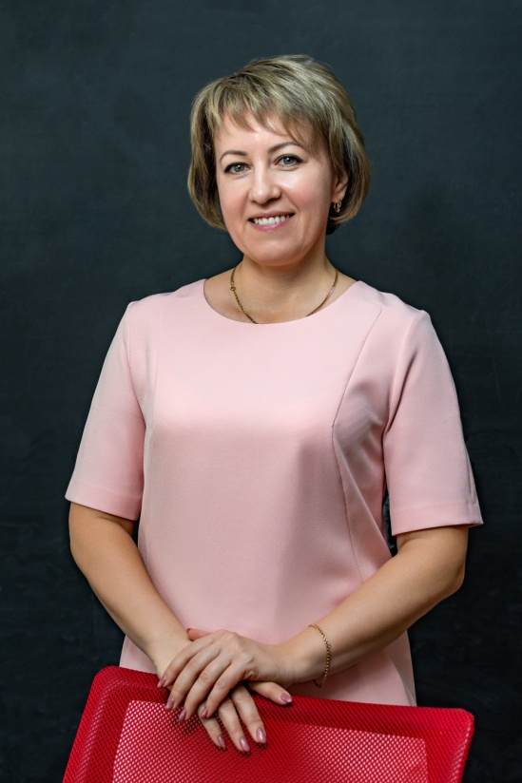

**с. Донское, 2025**

Проблема личностного развития в современном образовании имеет особое значение и опирается на основательные знания, умение взаимодействовать, творчество, мобильность. Учебная познавательная деятельность происходит, подвергаясь воздействию определенных побуждений и стимулов, которые составляют движущие силы познавательной активности школьников.

Одну из важных ролей в образовательном процессе играют игровые технологии, поскольку игровая деятельность школьников является ведущей деятельностью вместе с учебной. Способность игры охватывать определенные периоды жизнедеятельности детей отмечает их как выдающуюся форму деятельности. Игры сопровождают личность в течение жизни преимущественно с изменением мотивов, форм организации и проведения, меры проявления эмоций и чувств. Использование игровых технологий на уроках изобразительного искусства базируется на сочетании учебных и игровых заданий, которые содержат учебные и игровые требования и правила.

**Основная цель** работы заключается в развитии творческих способностей младших школьников посредством использования игровых технологий на уроках изобразительного искусства (ИЗО). Данная цель направлена на формирование у детей креативного мышления, умения видеть красоту окружающего мира, самостоятельно выражать свои мысли и чувства через художественное творчество.

# Задачи работы:

Для достижения поставленной цели решаются следующие задачи:

1. **Изучение теоретических основ игровых технологий и их применения в образовательном процессе:**
   * Анализ педагогических исследований, посвящённых игровым технологиям.
   * Изучение влияния игры на развитие творческих способностей детей.
2. **Определение эффективных методов и приёмов использования игровых технологий на уроках ИЗО:**
   * Выбор и адаптация игровых форм, соответствующих возрасту и интересам младших школьников.
   * Разработка и внедрение игровых заданий, направленных на развитие воображения, фантазии и художественного вкуса.
3. **Создание условий для развития творческих способностей через игровую деятельность:**
   * Обеспечение доступности художественных материалов и инструментов.
   * Создание атмосферы, стимулирующей творческую активность и свободу самовыражения.
4. **Формирование у детей навыков самостоятельного творчества и коллективной работы:**
   * Развитие умений планировать и реализовывать собственные художественные замыслы.
   * Стимулирование взаимодействия и взаимопомощи в ходе выполнения совместных проектов.
5. **Повышение мотивации к учебной деятельности и творчеству:**
   * Использование игровых технологий для повышения интереса к занятиям ИЗО.
   * Поощрение инициативности и самостоятельности в выполнении творческих заданий.
6. **Мониторинг и оценка результатов использования игровых технологий:**
   * Проведение наблюдений за изменениями в уровне творческих способностей учащихся.
   * Анализ эффективности разработанных игровых технологий и корректировка методов работы.
7. **Распространение опыта среди педагогов:**
   * Подготовка и проведение мастер-классов и семинаров для учителей начальной школы.
   * Публикация статей и методических пособий, содержащих описание успешных практик.

Таким образом, реализация поставленных целей и задач позволит существенно повысить уровень творческих способностей младших школьников, сделав процесс обучения изобразительному искусству более интересным, увлекательным и продуктивным.

# Теоретический аспект

Развитие творческих способностей у младших школьников является одной из ключевых задач современного образования. Творчество играет важную роль в формировании личности, помогает детям выражать свои мысли и эмоции, развивает воображение и критическое мышление. Одним из эффективных средств достижения этой цели являются игровые технологии, которые активно используются на уроках изобразительного искусства (ИЗО).

# Основные теоретические положения

# 1. Сущность и значение игровых технологий

Игровые технологии представляют собой метод обучения, основанный на игре как основной форме деятельности. Игра — это естественный способ познания мира для детей младшего школьного возраста. Она стимулирует активность, развивает познавательные интересы и способствует формированию положительной мотивации к обучению.

На уроках ИЗО игровые технологии позволяют создать условия для свободного самовыражения и творчества. Дети получают возможность экспериментировать с различными материалами и техниками, пробовать разные подходы к выполнению заданий, что способствует развитию креативности.

# 2. Психолого-педагогические основы игровых технологий

Игра имеет глубокие психолого-педагогические корни. Согласно теории Л.С. Выготского, игра является ведущей деятельностью дошкольников и младших школьников, через которую происходит развитие высших психических функций. В контексте уроков ИЗО игра становится средством развития воображения, фантазии и эстетического восприятия.

Также важно отметить теорию А.Н. Леонтьева, который подчеркивал значимость игры как средства формирования внутренней мотивации. На уроках ИЗО игровые технологии создают атмосферу увлеченности и интереса, что способствует активизации познавательного процесса.

# 3. Влияние игровых технологий на развитие творческих способностей

Творческие способности включают в себя способность к воображению, оригинальность мышления, гибкость ума и стремление к новизне. Игровые технологии способствуют развитию этих качеств несколькими путями:

* **Воображение**: Через игровую деятельность дети учатся создавать образы, придумывать сюжеты и воплощать их в рисунках и поделках.
* **Оригинальность**: В игре дети свободны от строгих рамок и правил, что позволяет им проявлять свою уникальность и находить нестандартные решения.
* **Гибкость ума**: Игры требуют быстрого переключения между задачами, адаптации к новым условиям и поиска альтернативных путей решения проблем.
* **Стремление к новизне**: В процессе игры дети постоянно сталкиваются с новыми ситуациями и задачами, что стимулирует их желание исследовать и открывать новое.

Игровые технологии состоят из содержания, дидактической цели и задач, конкретных правил и игровых действий. При решении учебных задач изобразительного содержания происходит усвоение учащимися соответствующих знаний и наполнение игровой деятельности новыми понятиями. Творческие способности помогают детям развивать воображение, креативность, самостоятельность и уверенность в себе, что важно для их будущей успешной адаптации в жизни и профессиональной деятельности.

Особенно важным этапом формирования личности, способной к творческой деятельности, ученые называют детство человека, выступающего уникальным возрастным периодом, когда формируются значительные резервы для творчества на протяжении дальнейшей жизни.

По педагогическому значению игры характеризуются: умственные, подвижные, волевые, сенсорные, которые составляют игры обычных функций; игры-упражнения, которые направляются на совершенствование природных способностей, игры специальных функций.

На первом занятии по изобразительному искусству мы провели увлекательную игру «Палитры осени», целью которой было развитие творческого воображения детей. Каждый ученик получил карточку с заданием, которое необходимо было выполнить.

В первом задании два прямоугольника были раскрашены разными цветами, например, желтым и коричневым, а третий прямоугольник остался неокрашенным. Учащиеся должны были смешать на палитре два указанных цвета, получить третий и раскрасить им прямоугольник.

Во втором задании ученикам предлагалось раскрасить прямоугольник в цвет начала осени, например, зеленовато-желтым, а рядом с ним были два прямоугольника, соединенные знаком «+». Для привлечения внимания детей можно было создать игровую ситуацию, где дождь смыл цвета с некоторых осенних листочков, и детям нужно было обновить их цвет, используя полученные знания.

После прошедшего занятия с играми, дети поделились своими впечатлениями и отметили, что им очень понравилось, и они бы хотели проводить подобные мероприятия в будущем. На этом занятии присутствовал классный руководитель, но замечаний или претензий со стороны него не поступало. В ходе второго занятия мы начали с игры «Дотронься до ...», где я предложила ученикам найти определенный цвет на одежде одноклассников. Темой занятия была «Волшебная акварель», в ходе которого мы изучали теплые и холодные цвета, а также основные цвета. Прохождение игр и выполнение упражнений научило детей осознанному восприятию цвета и развило их аналитико-синтетические способности. По итогам занятия, после рефлексии среди учеников, мы узнали, что им очень понравилось играть и им не доставило трудностей выполнение заданий. Было отмечено отсутствие каких-либо замечаний.

В рамках третьего занятия «Волшебство акварели» моя цель заключалась в проведении дидактических игр и упражнений, которые помогают учащимся усваивать новые термины и понимать концепции. Для начала провели игру «Огонь и Лед», где при команде «Огонь!» дети прыгали, ходили, танцевали, а при команде «Лед!» замирали в позе. Таким образом, дети расслаблялись и снимали напряжение. Затем провели игру «Соответствие», где детям предлагалось выбрать соответствующие изображения среди рисунков, например, натюрморт или портрет, объясняли значение таких слов, как «пейзаж», «скульптура», «портрет», «натюрморт» и находили лишний рисунок из четырех предложенных. Ученикам очень понравилось это занятие, и они не испытывали никаких трудностей. В остальных занятиях были использованы аналогичные методы, которые помогают повысить уровень знаний младших школьников в области изобразительного искусства. В ходе занятий было выявлено, что творческая активность учеников на уроках изобразительного искусства увеличивается при использовании дидактических игр и упражнений, рисунки становятся более яркими и эмоциональными, сюжеты работ разнообразнее. Ученики не испытывали никаких трудностей.

Одним из вариантов развития творческого мышления у детей является использование метафоры в художественном творчестве. Метафора стимулирует детей к рассуждению, осмыслению и детальному продумыванию подходящих изобразительных средств. Кроме того, она побуждает детей к созданию образов, предметов и явлений, которых нет в реальном мире. Использование метафоры позволяет детям придавать необычные свойства и характеры объектам живой и неживой природы. Этот прием также помогает расширить знания о мире искусства и узнать интересные факты о его появлении и зарождении. Для того чтобы развивать творческое мышление, можно использовать новые и непривычные материалы для живописи, так как это помогает активизировать творческое мышление и дает возможность учащимся проявлять свободу творчества. Для создания сюжетов метафоры могут использоваться любые явления и объекты, которые можно представить в необычном свете. Например, облако может быть изображено как ковер-самолет, птица, окрыленный корабль и т.д.

Одним из наиболее распространенных видов детского творчества, является рисование. Оно является наиболее доступным видом творческой деятельности и сильно влияет на развитие творческого мышления у детей, которые в основном отображают реальный мир через свои эмоции и чувства.

Творческий процесс состоит из нескольких этапов: постановка проблемы, разработка замысла, определение путей решения, реализация замысла, анализ, выявление и устранение недостатков. Для успешного творческого процесса, необходимо иметь системный и целостный подход, а также проводить рефлексию, начиная от самих учеников. В этом процессе педагог должен быть требовательным, чтобы стимулировать учеников их самостоятельности в поиске решения проблем и задач. Следовательно, спонтанность и отсутствие направления не являются фактором успешной творческой деятельности, но системность и организованный подход к творческому процессу, способствуют развитию творческого мышления.

Результативность педагогического опыта по использованию игровых технологий можно оценивать по нескольким ключевым показателям:

# 1. Повышение уровня креативности и творческого мышления

Одним из главных показателей результативности является улучшение уровня креативности у учащихся. Это проявляется в следующих аспектах: увеличение количества оригинальных идей, расширение воображения, рост уверенности в собственных силах

# 2. Улучшение качества выполненных работ

# 3. Увеличение интереса к предмету

Активизация участия в уроке,  продолжение занятий вне класса, позитивное отношение к учебе.

# 4. Формирование навыков совместной работы

* **Умение работать в команде:** Дети учатся сотрудничать, делиться идеями и помогать друг другу.
* **Развитие эмпатии и толерантности:** Взаимодействие в группах способствует лучшему пониманию и принятию различий между людьми.
* **Навыки ведения диалога и обсуждения:** Учащиеся приобретают умение обсуждать свои работы, аргументированно высказываться и принимать критику.

# 5. Положительная динамика в самооценке

* **Признание успехов:** Получение положительных отзывов и похвалы за выполненные работы укрепляет веру в собственные возможности.
* **Опыт успеха:** Регулярное достижение небольших целей в играх и заданиях формирует ощущение компетентности.
* **Осознание прогресса:** Видимые улучшения в технике и креативности убеждают детей в том, что их усилия приносят результаты.

# 6. Развитие личностных качеств

Целеустремлённость, ответственность,  инициативность

# Итоговая оценка

В результате внедрения игровых технологий на уроках ИЗО наблюдается значительное повышение уровня творческих способностей младших школьников, улучшение качества их работ, усиление мотивации к обучению и развитие важных личностных и социальных навыков. Таким образом, можно говорить о высокой результативности данного педагогического опыта.